Comunicado do Centro de Coordenação de Contingência do Novo Tipo de Coronavírus, de 8 de Abril de 2020

**Governo anuncia medidas de apoio económico após segunda fase da epidemia**

**Novo caso de pneumonia causada pelo novo tipo de coronavírus confirmado hoje**

O Secretário para a Economia e Finanças, Dr. Lei Wai Nong, anunciou na conferência de imprensa do Centro de Coordenação de Contingência do Novo Tipo de Coronavírus medidas de apoio económico após a segunda fase da epidemia, que visam proteger o emprego, estabilizar a economia, cuidar da vida das pessoas, disponibilizando 10 mil milhões de patacas (10.000,000,000) para mitigar os efeitos da epidemia, ampliando a assistência aos residentes, aos empregados e às empresas, como complemento e aprofundamento das medidas de assistência económica anunciadas na primeira fase de epidemia, tentando, assim, atenuar as dificuldades dos residentes de forma rápida e com o máximo esforço, aumentando a confiança, a união e a estabilidade da sociedade.

Em resumo, as medidas do apoio económico para a segunda fase da epidemia incluem: Através de um subsidio único de MOP15,000.00, apoiar financeiramente e de modo directo os empregados locais qualificados, com base no cálculo de 25% do salário médio mensal (20.000 patacas) dos residentes de Macau em 2019; dar assistência financeira aos indivíduos com profissões liberais e fornecer bonificações de juros para empréstimos bancários; apoiar as empresas de acordo com a dimensão de funcionamento e com base no número de pessoas; foi criada uma medida da formação subsidiada, quer dizer, destinada aos desempregados e formação no trabalho destinada a todos os trabalhadores. Entre Agosto e Dezembro de 2020 será emitido para todos os residentes de Macau, um subsídio de consumo adicional (5.000 patacas), que no total será de 8.000 patacas, incluindo a emissão da primeira fase de subsídio de consumo.

O Assessor do Gabinete do Secretário para a Economia e Finanças, Dr. Wai Tong Kuan informou aos jornalistas presentes sobre a situação específica das medidas do apoio económico para a segunda fase da epidemia. Mais detalhes disponíveis em: <https://news.gov.mo/detail/zh-hant/N20DHWNWdj;jsessionid=A511AAEAA96CF01F233630D15757A44B.app03?0>

Na reunião, o Secretário para a Economia e Finanças, Dr. Lei Wai Nong, aludiu que, após as recentes medidas para combater a epidemia o número de passageiros diminuiu significativamente, e o Governo da RAEM deve observar dinamicamente a situação socioeconómica para fazer a actual situação. Cumprindo o que foi dito pelo Chefe do Executivo, o Governo da RAEM está atento à eventual possibilidade de ocorrerem impactos negativos causados pelas medidas do apoio económico na primeira fase da epidemia, nomeadamente um aumento da inflação. Assim, durante o mês de junho será efectuada uma análise detalhada das medidas do apoio económico da primeira fase da epidemia, serão observados os dados de consumo e esse estes estiverem concentrados em determinado sector serão feitos os ajustes adequados, mas, o Secretário acredita que a medida não terá grandes reflexos na inflação.

O Governo da RAEM a articular com a Assembleia Legislativa para que seja possível aprovar em finais de Abril uma proposta urgente de segundo orçamento suplementar com uma proposta, cooperando com o complemento dos diplomas legais relevantes, incluindo os subsídios, juros e diploma legal de assistência às empresas. Isto revela que o Governo está empenhado em emitir os pagamentos aos residentes e às empresas em Maio. No entanto, o Dr. Lei Wai Nong salientou que, caso a economia piorar novamente, não será excluída a apresentação de um novo pedido de orçamento à Assembleia Legislativa. Em relação à questão da segunda rodada de cartões eletrónicos de consumo, os residentes de Macau devem ajudar-se mutuamente para apoiar a pequenas e médias empresas em Macau. No actual ambiente social é necessário lançar um cartão de consumidor eletrónico; Esta medida é tomada após verificação objectiva do Chefe do Executivo, com os cinco Secretários e com o Conselho Executivo e todos os sectores da sociedade.

O Secretário para a Economia e Finanças, Dr. Lei Wai Nong incentivou os residentes desempregados a participarem activamente na “formação subsidiada” para aprender habilidades em diferentes setores, ajustar a mentalidade e a aceitar diferentes tipos de trabalho. O mesmo responsável referiu que, as dificuldades atuais enfrentadas pelos residentes de Macau não têm precedentes, e pese embora o governo pretenda cuidar dos trabalhadores não residentes, o Governo tem de tomar decisões com base nas condições dos recursos disponíveis dando prioridade aos residentes de Macau.

O Fundo específico de apoio ao combate à epidemia no valor de 10 mil milhões de patacas (10.000,000,000) tem uma certa inclinação, esperando que as empresas compreendam, acreditando que o período de inverno vai passar e que a primavera virá em breve.

O Governo reservou 3.200 mil milhões de patacas (3.200.000.000,00) para iniciar o plano de recuperação económica imediatamente após a epidemia. O Secretário para a Economia e Finanças, Dr. Lei Wai Nong agradece às empresas concessionárias, que durante a epidemia, mantiveram a promessa de manter uma relação de emprego com os seus empregados e garantir que a vida dos empregados fosse mantida em um determinado nível.

O Secretário para a Economia e Finanças, Dr. Lei Wai Nong, também salientou que algumas instituições de capitais chineses e algumas grandes empresas privadas de assuntos públicos também assumiram as importantes responsabilidades sociais. Essas entidades acumularam, no passado, dividendos durante o período de prosperidade de Macau e agora têm condições de manter as operações e proteger o emprego dos empregados.

Finalmente, o Secretário para a Economia e Finanças, referiu que no passado, a economia de Macau também foi alvo de avaliação e desta vez, sob o impacto da epidemia, a indústria única de Macau provocará o emprego único, revelando assim o seu choque. Através desta epidemia, deve considerar-se o próximo passo, incluindo a consideração das pequenas e médias empresas. No passado, a diversificação adequada económica girava principalmente em torno de Macau, incluindo, finanças, exposições e convenções e medicina tradicional chinesa, entre outros e fez assim progressos preliminares. Entretanto, considerou-se que, o espaço restringe o desenvolvimento das indústrias de Macau e o bem-estar da população, Macau deve utilizar Hengqin para reforçar a cooperação profunda com o Continente da China, mediante o conceito de “negociação e gestão mútua”. Neste momento, o referido trabalho está a ser organizado, espera-se que, no futuro, as indústrias de Macau possam melhor utilizar os terrenos de Hengqin para efeito de desenvolvimento, faz com que os capitais e as indústrias entre ambas as regiões possam ser trocadas de forma aproximada, o Governo da RAE irá discutir com a Província de Guangdong e espera-se que, após a estabilização da situação epidémica, seja possível concretizar ainda mais uma cooperação aprofundada.

O Director da Direcção dos Serviços de Finanças, Iong Kong Leong respondeu as questões relacionadas com o procedimento e à forma de distribuição do fundo específico no valor de 10 mil milhões. Enfatizando que, o Governo fará o seu possível para adoptar formas ou formalidades a favor dos cidadãos. Actualmente, o Governo já dominou os dados relevantes, por isso, os beneficiários não precisam de deslocar-se aos serviços governamentais para apresentar o pedido. O Governo utilizará esses dados oficiais para definir o dia 31 de Março de 2020 como o período limite com base nos trabalhadores recrutados e na escala de número do pessoal recrutado pela empresa, de modo a apreciar e aprovar a qualificação de apoio a cada empresa, indivíduos recrutados ou indivíduos por conta própria. Após tratamento, a autoridade competente irá encaminhar os dados para a Fundação Macau para proceder à distribuição dos apoios.

O Director da Direcção dos Serviços para os Assuntos Laborais, Wong Chi Hong respondeu às consultas relacionadas com os assuntos laborais, referindo que, durante o período epidémico decorrente de 22 de Janeiro a 7 de Abril, os Serviços registaram 216 queixas, que envolvem 454 trabalhadores, e que incluem assuntos relacionados com ordenado, a indemnização de despedimento e a suspensão do trabalho. Em cada dia, estes Serviços continuarão a proceder à transferência do emprego aos residentes. Entre Janeiro e Março deste ano, foram transferidos 5.948 casos de emprego, dos quais, 696 casos foram transferidos com sucesso, o que envolve principalmente as indústrias de construção civil, da venda e do retalho. Por enquanto, há 340 vagas da formação subsidiada que estão a ter início, incluindo: estucador, pintor, soldador e assistente de encarregado, etc. Normalmente, cada formação é de 80 a 100 horas. Depois de os formandos concluírem a formação, estes Serviços irão efectuar a transferência de emprego.

O Médico Adjunto da Direcção do Centro Hospitalar Conde de São Januário, Dr. Lo Iek Long, anunciou que, nas últimas 24 horas, foi registado um (1) novo caso confirmado de pneumonia causada pelo novo tipo de coronavírus, totalizando, em Macau, quarenta e cinco (45) casos confirmados. Os primeiros dez (10) casos tiveram alta após recuperação. Dos trinta e cinco (35) doentes confirmados actualmente internados, um (1) foi classificado como caso grave e trinta e quatro (34) com sintomas ligeiros. Há vinte e um (21) casos internados na enfermaria de isolamento do CHCSJ para tratamento e catorze (14) na enfermaria de isolamento do Centro Clínico de Saúde Pública de Coloane. O 18.º doente está em condição estável com mais melhorias. Entre outros doentes, há um (1) que apresenta febre, sem dificuldade respiratória, sem doente que necessite a usar oxigénio e todos estão em boas condições.

Até às 14 horas do dia 8 de Abril, em Macau, no total, foram registados 3.703 casos suspeitos, dos quais, 45 foram casos confirmados, 3.656 foram afastados e 2 casos aguardam resultados laboratoriais. Há 146 casos de contacto próximo e 128 pessoas concluíram o isolamento. 18 pessoas de contacto próximo foram encaminhadas para observação médica no Centro de isolamento médico provisório (incluindo os 5 residentes de Macau que regressaram por iniciativa própria de Hubei). Nas últimas 24 horas, foram analisadas, pelo Laboratório de Saúde Pública, 330 amostras. Na Urgência Especial do CHCSJ, há registo de dez (10) casos suspeitos para realização de exames, dos quais, um (1) foi caso confirmado, sete (7) foram casos excluídos e dois (2) foram casos pendentes.

A Coordenadora do Núcleo de prevenção e doenças infeciosas e vigilância da doença do Centro de Prevenção e Controlo da Doença, Dr.ª Leong Iek Hou, informou que, no dia 7 de Abril, mais 22 indivíduos foram submetidos à observação médica, dos quais 21 são residentes de Macau e um (1) não residente de Macau. Até ao dia 7 de Abril, foram enviados no total para a observação médica 3.915 indivíduos. Em observação médica estão ainda 1.184 indivíduos, dos quais 1.176 em observação médica em hotéis designados e 8 em observação médica na instalação dos Serviços de Saúde.

A Dr.ª Leong Iek Hou apresentou a pesquisa epidemiológica do caso confirmado 45º. O doente de 32 anos de idade, do sexo masculino, residente de Macau, comerciante, habitual residente em Taiwan. O doente viajou de Taiwan para Hong Kong no dia 2 de Março e depois para Shenzhen. No dia 4 de Março, tendo viajado de Shenzhen para Phnom Penh (Cambodja), em 16 de Março, de Phnom Penh até Dubai, 19 de Março de volta de Dubai para Phnom Penh, ele permaneceu sempre em Phnom Penh depois de 19 de Março. O doente regressou a Macau na noite do dia 7 de Abril, através do Aeroporto Internacional de Macau, alegando que tinha faringite crónica, e começou a apresentar sintomas de tosse e escarro a partir do dia 19 de Março. No dia 4 de Abril, a tosse agravou-se, e no dia 6 de Abril, o olfato desapareceu. Ao entrar em Macau ontem, no aeroporto, o doente alegou ter tosse, e foi imediatamente encaminhado pelo pessoal de quarentena dos Serviços de Saúde para a Urgência Especial do CHCSJ. No dia 8 de Abril, a amostra do teste de zaragatoa nasofaríngea foi positiva e diagnosticado com pneumonia causada pelo novo tipo de coronavírus. O doente nos 14 dias antes de entrar em Macau sempre trabalhou em Phnom Penh e após a chegada a Macau ontem, foi encaminhado directamente ao hospital, não tendo entrado na comunidade de Macau, não constituindo, por isso, ameaça de transmissão comunitária.

No dia 7 de Abril, o doente apanhou o vôo Angkor Air (vôo K6198, assento 20D) regressou do aeroporto de Phnom Penh para Macau. Os passageiros em causa do mesmo voo foram encaminhados para os hotéis de observação médica, de acordo com a política de prevenção de epidemia de Macau; Os passageiros nos assentos dianteiros e traseiros de 3 filas são classificados como indivíduos de contacto próximo. Por outro lado, 11 tripulantes do voo em causa não entraram em Macau. A companhia aérea foi informada para acompanhamento e o departamento de saúde do Cambodja foi notificado.

A Chefe do Departamento dos Serviços de Turismo, Dr.ª Inês Chan, deu informações sobre o número de pessoas em observação médica em hotéis designados (atualmente, a Pensão Comercial San Tung Fong, Ala Sul foi esvaziada e já não se encontra nenhuma pessoa em isolamento neste local). Até ao momento, o Fundo de turismo gastou 70 milhões de patacas em resposta à epidemia, dos quais mais de 50 milhões foram destinados ao aluguer de 12 hotéis para observação médica, e os restantes 10 milhões para outros projectos, incluindo o aluguer de veículo (desde 20 de Fevereiro, que os visitantes que entram em Macau dos postos fronteiriços necessitam de ser submetidos a exames médicos em locais designados; foi necessário transportar os residentes de Macau que se encontram no navio de cruzeiro Diamond Princess, regresso da Coreia do Sul para Macau através do Aeroporto Internacional de Hong Kong, os residentes que regressaram a Macau através do Aeroporto Internacional de Hong Kong entre meados e finais de Março), as despesas de aumento de número de seguranças nos hoteiss de observação médica e as despesas dos serviços de atendimento prestados pelos guias turísticos nos hotéis de observação médica, etc.

O Chefe da Divisão de Ligação entre Polícia e Comunidade e Relações Públicas, Dr. Lei Tak Fai, explicou os encaminhamentos dos visitantes provenientes de áreas de alta incidência para os postos de exame médico temporários, a situação da cidade e a situação das entradas e saídas de Macau.

Estiveram presentes na conferência de imprensa: O Secretário para a Economia e Finanças, Dr. Lei Wai Nong, o Assessor do Gabinete do Secretário para a Economia e Finanças, Dr. Wai Tong Kuan, Director da Direcção dos Serviços de Finanças, Dr. Iong Kong Leong, o Director da Direcção dos Serviços para os Assuntos Laborais, Dr. Wong Chi Hong, O Presidente do Conselho Administração da Autoridade Monetária de Macau, Dr. Chan Sau San, o Médico-Adjunto da Direcção do CHCSJ, Dr. Lo Iek Long, o Chefe do Departamento de Estudos e Recursos Educativos da DSEJ, Dr. Wong Kin Mou, a Chefe do Departamento de Licenciamento e Inspecção da Direcção dos Serviços de Turismo, Dr.ª Inês Chan, o Chefe da Divisão de Ligação entre Polícia e Comunidade e Relações Públicas, Dr. Lei Tak Fai e a Coordenador do Nucleo de Prevenção de Doenças Infecciosas e Vigilancia de Doença (NDIV) do Centro de Prevenção e Controlo da Doença, Dr.ª Leong Iek Hou.

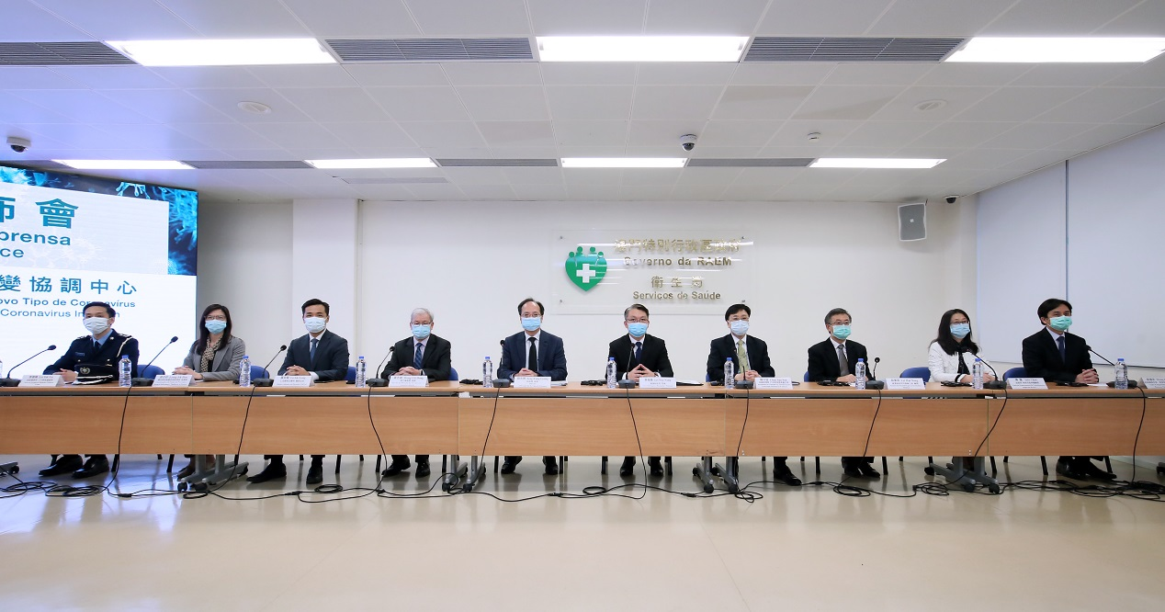 Anexo 1. O Governo da RAEM anunciou a segunda ronda de medidas de apoio económico contra a epidemia

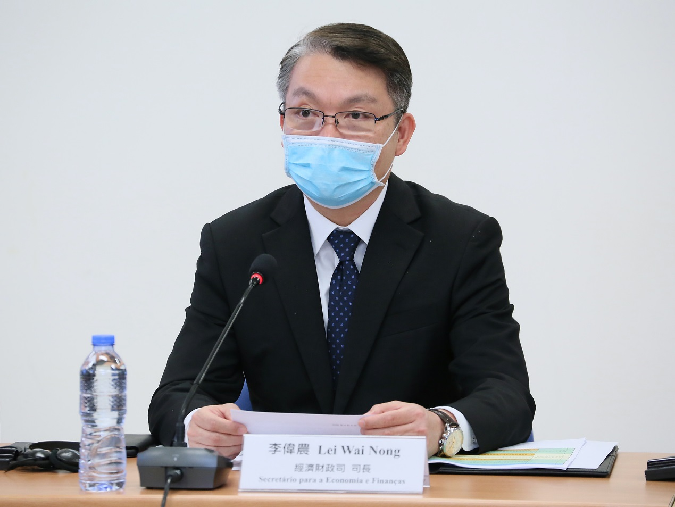Anexo 2. O Secretário Lei Wai Nong agradeceu às concessionárias de jogos de fortuna ou azar, às instituições de capitais chineses e às grandes empresas de Assuntos públicos por terem assumido uma importante responsabilidade social.